Одним из направлений деятельности по реализации государственной молодежной политики является работа с одаренной и талантливой молодежью.
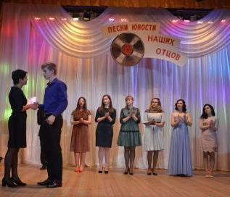
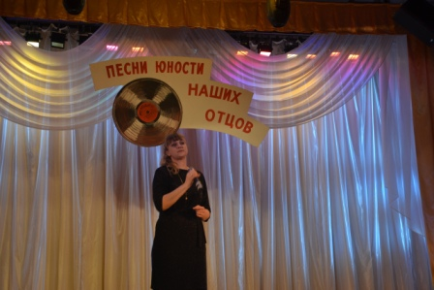
Составлен банк данных одаренной и талантливой молодежи района.
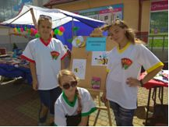
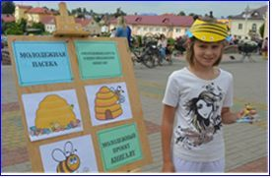
В рамках поддержки талантливой и одаренной молодежи прошли мероприятия: районный конкурс юных талантов «Вяселыя галасы», районный этап областного конкурса молодых исполнителей популярной песни «Песни юности наших отцов», тематическая площадка «Молодежная пасека».
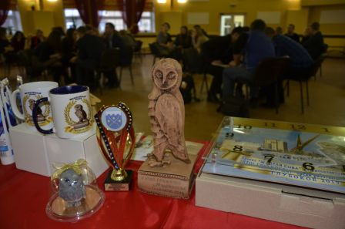
На протяжении 2019 года реализован 5 юбилейный этап проекта «Мудрая сова» по интеллектуальной игре «Что? Где? Когда?» для работающей молодежи. Прошло четыре этапа проекта и матч-реванш на кубок председателя Глубокского райисполкома. В проекте приняло участие 27 команд и более 500 человек не только из Глубокского района, но и из Браславского, Миорского, Лиозненского, Ушачского, Россонского.
1 место в проекте заняла команда УП «Глубокский мясокомбинат», 2 место – команда «Солянка», 3 место – отдел по образованию райисполкома.
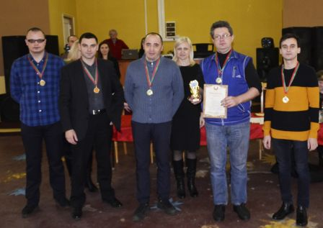
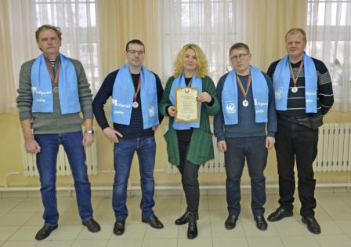
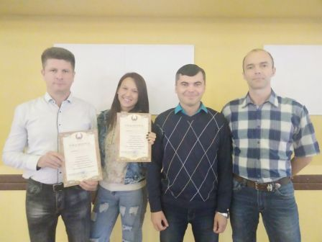

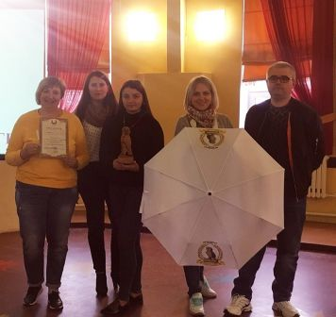
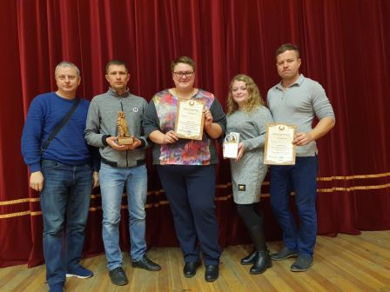

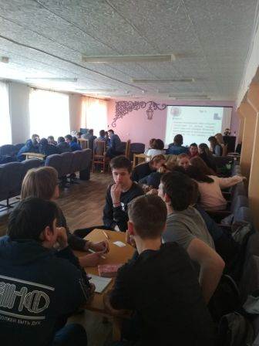
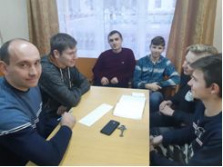
На базе
УО «Глубокский госпрофлицей» прошла игра «Что? Где? Когда?» среди команд, состоящих из учащихся госпрофлицея.

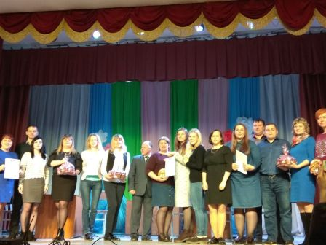
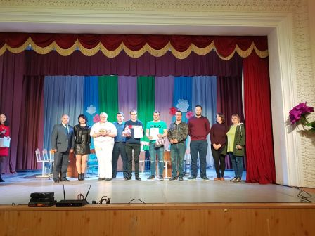
Команда работающей молодежи, сельской молодежи, сферы образования приняли участие в межрайонном турнире по интеллектуальной игре «Брейн-ринг» среди работающей молодежи в г.п. Миоры. В копилке у интеллектуалов 1 и 2 место.
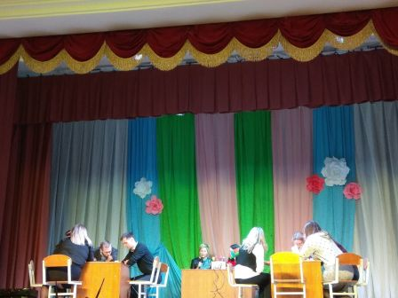
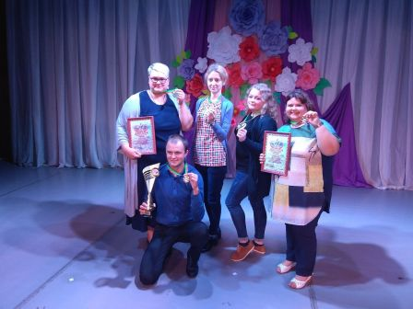
Сборная команда молодежи района "Вишневый город" приняла участие в межрайонном турнире "Что? Где? Когда?" на кубок председателя Миорского райисполкома и завоевала 1 место в игре.

В рамках районного праздника «Вишневый фестиваль» прошел День молодежи. Разнообразная программа ожидала молодежь в этот день: квест «Тайна вишневого цвета», конкурсная программа «Мини-Мисс и Мини-Мистер Вишенка», бенефис театра моды «Алиса», Вишневый оупен-эйр с участием группы «Вишневый город».
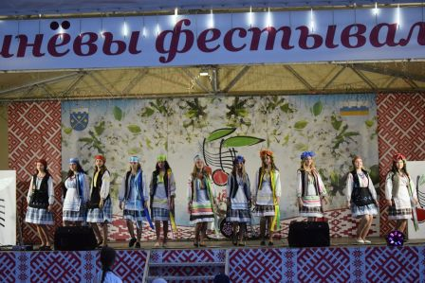
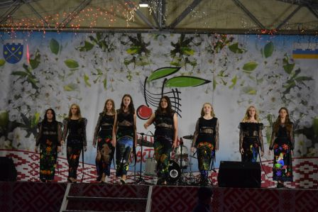

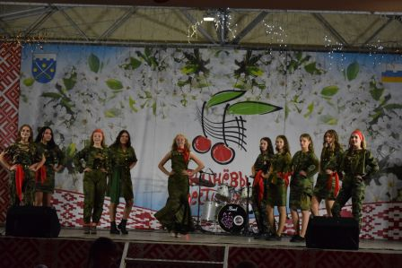
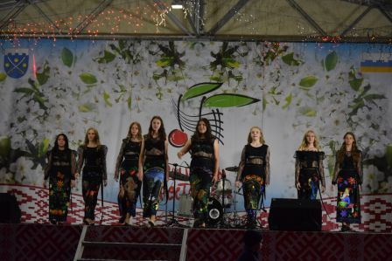

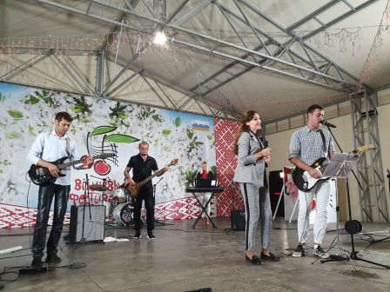
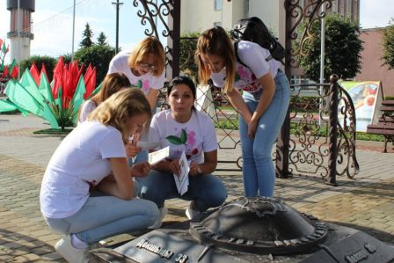

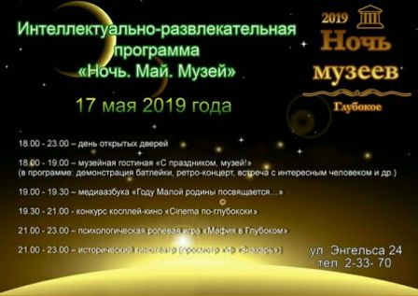
На базе центральной районной библиотеки прошла акция «Библионочь».

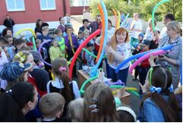
В шестой раз в Международный день памятников и исторических мест работники районного историко-этнографического музея организовали и провели проект «Ночь в музее».

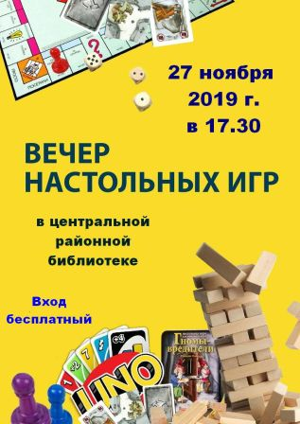
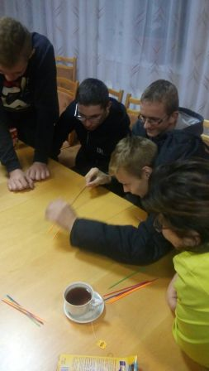
На протяжении года ежемесячно на базе Глубокской центральной районной библиотеки проходил Вечер настольных игр, который очень полюбился молодежи.
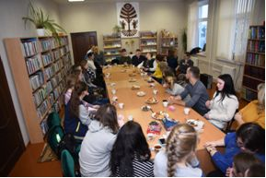
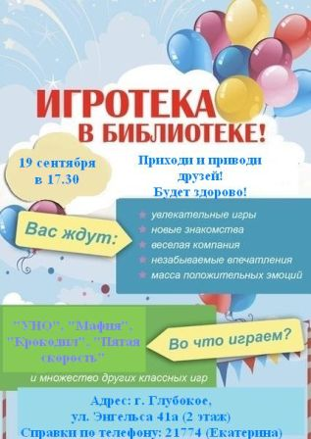
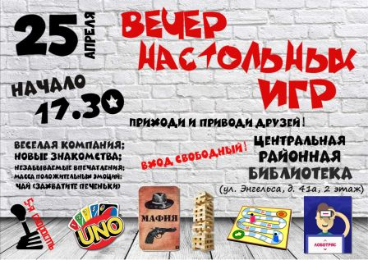
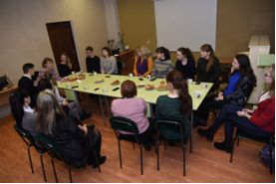
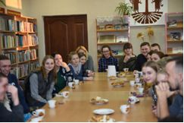

Прошло торжественное мероприятие, посвященное подведению итогов реализации государственной молодежной политики – вручение молодежной премии «Признание».
Главными участниками мероприятия стали талантливые, успешные представители учащейся и работающей молодежи района. В мероприятии приняло участие руководство района, начальники отделов райисполкома, руководители общественных организаций, профсоюзные лидеры и специалисты, работающие с молодежью.
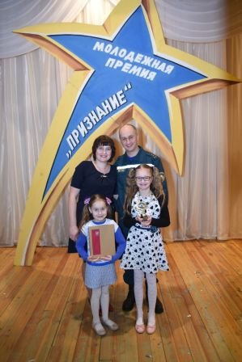
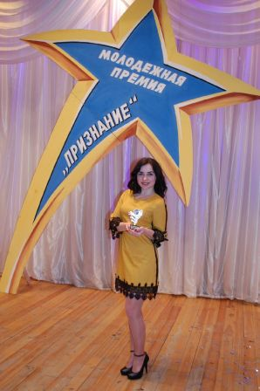
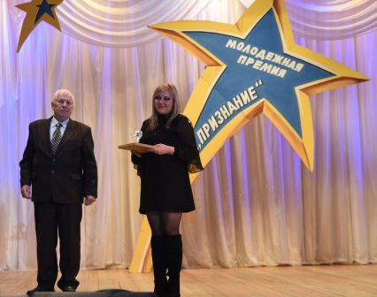
В рамках мероприятия прошло торжественное вручение молодежной премии «Признание» в номинациях: «Молодой спортсмен года», «Молодой специалист года», «Молодой предприниматель года», «Профсоюзный активист», «Молодая семья года», «Открытие года», «Волонтер года», «Лидер года»,

«Умник года», «Творческий прорыв года», «Проект года», «Лучший член МООП».
